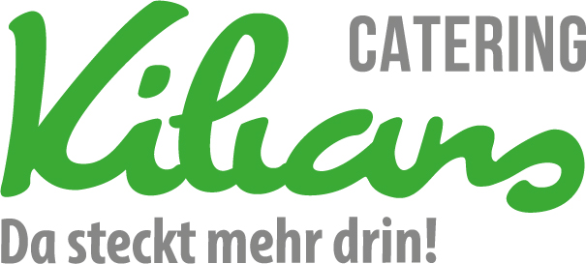
Speiseplan

Datum: 16.09.2019 - 20.09.2019

Montag | Dienstag | Mittwoch | Donnerstag | Freitag
Königsberger Klopse  Kartoffeln  Salat  Obst  Musli: Rinderhackküchle  Enthält:  Gluten, Milch, Ei | Kürbis - Gnocci - Pfanne  Salat  Donut  Enthält:  Gluten, Milch, Ei, Sellerie, | Putengeschnetzeltes in Currysoße  Basmatireis  Salat  Schokopudding  Enthält:  Senf, Gluten, Milch, | Gebackener Fisch mit  Remoulade  Kartoffelsalat  Hefe - Nikolaus  Enthält:  Gluten, Milch, Senf, Fisch, Nüsse | Karottensuppe  Germknödel mit Vaniliesoße  Enthält:  Milch, Gluten, Ei, Sellerie, Schwefeldioxid und Sulphit
Vegetarisch  Gemüse - Klopse  Kartoffeln  Salat  Obst  Enthält:  Gluten, Milch, Ei | Vegetarisch  Kürbis - Gnocci - Pfanne  Salat  Donut  Enthält:  Gluten, Milch, Ei, Sellerie, | Vegetarisch  Gemüse in Currysoße  Basmatireis  Salat  Schokopudding  Enthält:  Senf, Gluten, Milch, | Vegetarisch  Falafel mit Remoulade  Kartoffelsalat  Hefe - Nikolaus  Enthält:  Gluten, Milch, Senf, Sellerie, Nüsse | Vegetarisch  Karottensuppe  Germknödel mit Vaniliesoße  Enthält:  Milch, Gluten, Ei, Sellerie, Schwefeldioxid und Sulphit

Gesetzl. zugel. Zusatzstoffe: 1 Phosphat, 2 Geschmacksverstärker, 3 Farbstoffe, 4)Konservierungsmittel 5. Antioxitationsmittel, 6. geschwefell, 7. gewachst,, 8.geschwärzt, 9 mit einer.Zuckerart und Süßungsmittel

Alle unserer Speisen können in Kontakt mit Allergenen kommen.

